UNMO
FAKULTET INFORMACIJSKIH TEHNOLOGIJA
Mašinsko Učenje

SEMINARSKI RAD
PREDIKCIJA REZULTATA FORMULE 1 ZA SEZONE 2025. I 2026. PRIMJENOM MAŠINSKOG UČENJA

Student: | Hasan Brkić – IB220087
Profesorica: | Dr. Sc. Mirela Mabić

SAŽETAK
U radu je razvijen reproducibilan sistem za predikciju rezultata Formule 1 na osnovu historijskog skupa podataka zaključno sa sezonom 2024. Polazni arhiv obuhvata sezone od 1950. do 2024, 1.125 utrka i 26.759 redova konačnih rezultata. Zbog velikih promjena pravila, bodovanja, pouzdanosti i veličine startnog polja, model je treniran na modernom periodu 2005-2024, koji sadrži 8.290 nastupa u 394 utrke. Ciljna varijabla je normalizovana završna pozicija vozača, a 33 ulazna obilježja opisuju formu vozača i konstruktora, iskustvo, pouzdanost, historiju na stazi i poredak iz prethodne sezone.
Glavni algoritam je CatBoost regresija sa vremenski opadajućim težinama. Njegov izlaz kombinovan je sa transparentnom baznom formulom recentne forme. Težina ansambla određena je isključivo na ranijim validacijskim sezonama, dok je konačna procjena izvedena hronološkim backtestom za 2019-2024. Ansambl je na 128 utrka ostvario prosječnu apsolutnu grešku poretka od 3,68 mjesta i tačno odabrao pobjednika u 54,7 % utrka. Monte Carlo simulacija sa 3.000 ponavljanja pretvara ocjene modela u vjerovatnoće pobjede, bodove, intervale i poredak prvenstva.
Stroga prognoza za 2025, izračunata bez korištenja ijednog rezultata iz 2025, pravilno je odabrala Landa Norrisa za prvaka. Prosječna greška konačnog poretka bila je 2,57 mjesta, a podudaranje prve tri pozicije 2/3. Za 2026. razmatraju se tri odvojena pogleda: stroga dvogodišnja prognoza iz podataka do 2024, predsezonska prognoza koja legitimno koristi završenu sezonu 2025, te nowcast koji kreće od stvarnih bodova nakon 13. utrke. Dostupni rezultati 2026. pokazuju izražen prekid ranijeg obrasca: Kimi Antonelli, George Russell i Lewis Hamilton nalazili su se na prve tri pozicije, što predsezonski modeli nisu predvidjeli. Nakon uključivanja tog stanja, nowcast Antonelliju dodjeljuje 96,2 % modelsku vjerovatnoću naslova i očekivanje od približno 417 bodova. To nije garancija ishoda, nego uslovna procjena zasnovana na navedenim pretpostavkama i snapshotu od 10. septembra 2026.

1. UVOD

1.1. Motivacija i problem istraživanja
Predikcija rezultata Formule 1 je složen problem jer rezultat ne zavisi samo od vozača. Performanse konstruktora, pouzdanost pogonske jedinice, aerodinamičke karakteristike bolida, startna pozicija, tip staze, vremenski uslovi, strategija zaustavljanja, sigurnosno vozilo, kontakti i regulatorne promjene djeluju istovremeno. Historijski podaci ipak sadrže stabilne obrasce: jaki timovi obično ostaju jaki tokom jedne regulatorne ere, kvalitetan vozač ima ponovljivu formu, a određene kombinacije vozača, bolida i staze daju sistematski bolje rezultate.
Cilj rada nije tvrditi da se pojedinačna utrka može tačno pogoditi, nego konstruisati postupak koji je mjerljiv, vremenski korektan i reproducibilan. Model mora biti treniran samo na informacijama koje bi stvarno bile dostupne prije prognozirane utrke. Tek nakon zamrzavanja prognoze dozvoljeno je učitati stvarne rezultate radi poređenja. Ovo pravilo je posebno važno za sportske podatke, gdje bi uključivanje kvalifikacija, bodova ili rezultata iz iste buduće sezone moglo dati prividno odličan, ali metodološki nevažeći rezultat.

1.2. Ciljevi rada
- pregledati, dokumentovati i provjeriti kvalitet dostavljenog historijskog arhiva;
- izgraditi jedinstvenu tabelu nastupa vozača po utrci i izvesti obilježja bez curenja budućih informacija;
- trenirati CatBoost regresijski model i transparentnu baznu liniju, zatim ih spojiti u ansambl;
- provesti hronološki backtest na sezonama 2019-2024;
- generisati strogu prognozu za 2025. iz podataka do 2024. i porediti je sa završenom sezonom;
- odvojeno analizirati strogu dvogodišnju prognozu 2026, predsezonsku prognozu 2026. koja koristi završenu 2025. i nowcast nakon 13. utrke;
- isporučiti kod, fiksne ulazne snapshot datoteke, CSV rezultate, grafikone, model i dokumentaciju potrebnu za ponovno pokretanje.

2. IZVOR I STRUKTURA PODATAKA

2.1. Postupak pronalaska i odabira skupa podataka
Za ovakav zadatak potreban je longitudinalni skup podataka koji povezuje sezone, utrke, vozače, konstruktore, staze i konačne rezultate. Kriteriji odabira bili su: dovoljno dug vremenski raspon, stabilni identifikatori entiteta, relacijska struktura, podaci o startnoj i završnoj poziciji, bodovima i statusu završetka, te mogućnost reprodukcije obrade u Pythonu. Dostavljena arhiva 'Formula One Historic data.zip' ispunjava ove kriterije i zato predstavlja primarni empirijski izvor rada.
U samoj arhivi nije pronađen README, licenca ni metapodatkovna datoteka koja bi dokazala tačan izvorni URL. Nazivi datoteka, ključevi i kolone odgovaraju javno poznatom Ergast/Jolpica relacijskom formatu, ali se u radu ne tvrdi da je arhiva preuzeta sa određenog portala jer to nije moguće provjeriti iz dostavljenih bajtova. Jolpica dokumentacija korištena je kao referenca za razumijevanje formata i za provjeru značenja entiteta. Ovakvo navođenje je pouzdanije od naknadnog pogađanja porijekla dataseta.

2.2. Inventar dostavljenih datoteka
Tabela 2. Inventar CSV datoteka u dostavljenoj arhivi.
Datoteka | Redovi | Kolone | Period / veza | Veličina (MB)
circuits.csv | 77 | 9 | preko raceId | 0,01
constructor_results.csv | 12.625 | 5 | preko raceId | 0,21
constructor_standings.csv | 13.391 | 7 | preko raceId | 0,30
constructors.csv | 212 | 5 | preko raceId | 0,02
driver_standings.csv | 34.863 | 7 | preko raceId | 0,84
drivers.csv | 861 | 9 | preko raceId | 0,09
lap_times.csv | 589.081 | 6 | preko raceId | 16,81
pit_stops.csv | 11.371 | 7 | preko raceId | 0,42
qualifying.csv | 10.494 | 9 | preko raceId | 0,44
races.csv | 1.125 | 18 | 1950-2024 | 0,16
results.csv | 26.759 | 18 | preko raceId | 1,64
seasons.csv | 75 | 2 | 1950-2024 | 0,00
sprint_results.csv | 360 | 16 | preko raceId | 0,02
status.csv | 139 | 2 | preko raceId | 0,00

Arhiv sadrži 14 CSV datoteka. Najveća je lap_times.csv sa 589.081 redom, nakon čega slijede driver_standings.csv i results.csv. Za osnovni model poretka nisu direktno korišteni svi izvori. Konačni rezultat, kalendar, vozači, konstruktori, staze i status završetka dovoljni su za stabilnu pre-race karakterizaciju. Vremena krugova, pit-stopovi i kvalifikacije ostavljeni su u projektu za buduće proširenje, ali nisu uključeni kada njihova dostupnost za buduće utrke ne može biti jednako garantovana.
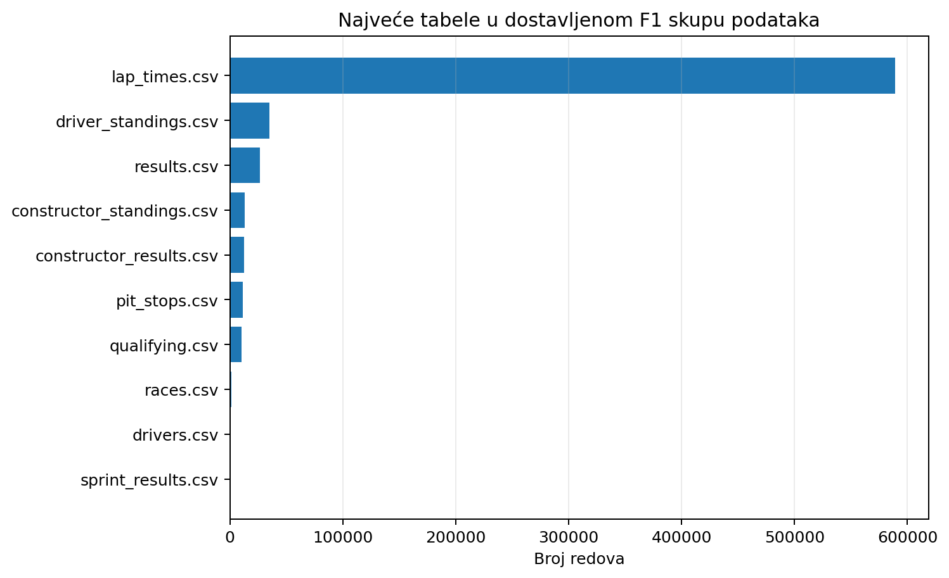
Slika 1. Broj redova u najvećim datotekama dostavljenog arhiva.

2.3. Relacijska struktura
Centralna jedinica posmatranja je jedan nastup vozača u jednoj utrci. Tabela results sadrži raceId, driverId i constructorId, pa se preko tih ključeva spaja sa kalendarom, vozačima i konstruktorima. raceId dalje povezuje utrku sa circuitId, dok statusId opisuje način završetka. Spajanja su implementirana kao many-to-one i programski provjerena parametrom validate, čime se rano otkrivaju neočekivana umnožavanja redova.
Tabela 4. Ključne relacije i spajanja.
Polazna tabela | Ključ | Pridružena tabela | Korištene informacije
results | raceId | races | godina, redni broj, datum, naziv utrke, circuitId
results | driverId | drivers | driverRef, ime, prezime, datum rođenja
results | constructorId | constructors | constructorRef i naziv tima
races | circuitId | circuits | circuitRef i naziv staze
results | statusId | status | završio, krugovi zaostatka, kvar ili odustajanje

2.4. Vanjski podaci za evaluaciju i buduće kalendare
Historijski arhiv završava sa 2024. godinom. Zbog toga su za 2025. i 2026. kreirane odvojene CSV snapshot datoteke sa službenim rasporedom, sastavima timova, konačnim poretkom 2025. i stanjem 2026. nakon VN Italije. Izvori su službene stranice Formule 1 za rezultate, poredak, bodovanje i kalendar. Sprint raspored i promjena domaćina Bahrein Grand Prixa u Maleziju evidentirani su zasebnim službenim objavama. Snapshot pristup sprečava da se rezultati projekta promijene kada službena stranica naknadno dopuni sezonu.

3. PRIPREMA I FILTRIRANJE PODATAKA

3.1. Učitavanje, tipovi i kontrola integriteta
Svaka CSV datoteka je učitana pomoću biblioteke pandas. Datumi utrka i rođenja pretvoreni su u datetime tip, dok su pozicije, bodovi, grid i identifikatori tretirani kao numeričke vrijednosti. Program za svaku datoteku bilježi broj redova, broj kolona, veličinu i SHA-256 sažetak. Kriptografski sažetak ne govori da je sadržaj ispravan, ali omogućava da se tačno utvrdi da li je neko kasnije koristio identičan ulaz.
Nakon spajanja provjerene su prazne vrijednosti u završnoj poziciji i referentnim identifikatorima. U modelskom skupu nema nedostajućih vrijednosti za positionOrder, driverRef, constructorRef ili circuitRef. Vrijednost grid = 0 pojavljuje se 1.638 puta i u arhivu najčešće označava start iz pit-lanea, nekvalifikovanje ili nedefinisanu startnu poziciju. Umjesto da bude tretirana kao najbolja pozicija, mapirana je na kraj startnog polja.

3.2. Duplikati i specifičnosti ranih sezona
Na nivou cijelog arhiva pronađen je 91 dodatni red za istu kombinaciju raceId-driverId. Gotovo svi se nalaze u starim sezonama u kojima su zamjenski vozači, dijeljenje bolida i drugačija pravila evidencije bili uobičajeni. Nakon ograničenja na period od 2005. godine nadalje, takvih duplikata nema. Umjesto agresivnog brisanja historijskih zapisa, rad zadržava originalni arhiv, dokumentuje pojavu i model trenira na modernom podskupu gdje je jedinica posmatranja jednoznačna.

3.3. Izbor vremenskog perioda 2005-2024
Iako veći uzorak obično pomaže mašinskom učenju, podaci od 1950. nisu jednako relevantni za savremenu Formulu 1. Mijenjali su se sistem bodovanja, broj bolida, dužina kalendara, pouzdanost, kvalifikacijski format, sigurnost i tehnička pravila. Vrlo stari rezultat stoga može unijeti pristrasnost umjesto korisnog signala. Period 2005-2024 predstavlja kompromis: dovoljno je dug za više regulatornih ciklusa, a bliži je savremenoj strukturi prvenstva.
Tabela 3. Sažetak kvaliteta i odabranog modelskog uzorka.
Pokazatelj | Vrijednost | Tumačenje
Period izvornog arhiva | 1950-2024 | deskriptivna historija
Utrke u arhivu | 1.125 | sve evidentirane utrke
Redovi u results | 26.759 | nastupi vozača
Definicije vozača | 861 | drivers.csv
Konstruktori sa rezultatom | 211 | 211 korištenih; constructors.csv ima 212 definicija
Duplikati vozač-utrka | 91 | koncentrisani u starom periodu
Modelski period | 2005-2024 | trening i backtest
Modelski redovi | 8.290 | nakon modernog filtera
Modelske utrke | 394 | jedinstveni raceId
Vozači u modelu | 102 | najmanje jedan nastup 2005-2024
Kontinuiteti timova | 20 | nakon mapiranja preimenovanja

3.4. Konstrukcija ciljne varijable
Direktna završna pozicija nije uporediva između utrke sa 20 i utrke sa 22 bolida. Zato se koristi normalizovani percentil završetka. Za vozača i u utrci r, sa pozicijom p_ir i veličinom polja N_r, cilj je y_ir = (p_ir - 1) / (N_r - 1). Vrijednost 0 označava pobjednika, a 1 posljednje mjesto. Model rješava regresiju ovog kontinuiranog cilja; unutar svake buduće utrke niža predviđena vrijednost znači bolji rang.
Tabela 5. Pravila normalizacije i izvedene ciljne varijable.
Veličina | Formula / pravilo | Svrha
Završna pozicija | (positionOrder - 1) / (field_size - 1) | cilj u rasponu 0-1
Startna pozicija | (grid_clean - 1) / (field_size - 1) | uporediv grid između različitih polja
grid_clean | grid ako je > 0; inače field_size | nula se ne tumači kao pole position
Normalizovani bodovi | points / maksimum bodova u istoj utrci | forma nezavisna od sistema bodovanja
Pobjeda / podij | positionOrder = 1 / <= 3 | rolling stope uspjeha
DNF | status nije Finished niti +n Lap | aproksimacija pouzdanosti
Faza sezone | round / maksimalni round u sezoni | početak i kraj kalendara

3.5. Sprječavanje curenja budućih informacija
Najvažniji tehnički korak je pomjeranje historijskih nizova za jedan red prije računanja prosjeka. Za trenutnu utrku koriste se samo prethodne utrke istog vozača ili tima. U pandas implementaciji obrazac je groupby(...).transform(lambda x: x.shift(1).rolling(...).mean()). Funkcija shift je upravo namijenjena pomjeranju vrijednosti po osi, dok preporuke scikit-learn dokumentacije upozoravaju da se preprocessing i odabir modela moraju izvesti bez pogleda u testne podatke [9].
return frame.groupby(group_cols)[source_col].transform(
lambda values: values.shift(1).rolling(window, min_periods=1).mean()
)
Curenje je kontrolisano na tri nivoa: (1) obilježje jedne utrke ne koristi rezultat te utrke; (2) testna sezona u backtestu uvijek dolazi nakon treninga; (3) stvarni rezultati 2025/2026 učitavaju se tek u funkcijama poređenja, osim u eksplicitno označenom sekvencijalnom scenariju i nowcastu gdje su ti rezultati po definiciji dostupna informacija.

3.6. Kontinuitet timova i novi entiteti
Preimenovanje tima ne znači nužno prekid organizacijskog kontinuiteta. Bez mapiranja bi model tretirao Racing Bulls, AlphaTauri i Toro Rosso kao potpuno nevezane timove. Zbog toga je uveden constructorLineage, koji prenosi historiju postrojenja i organizacije kroz poznata preimenovanja. Ova odluka je modelarska aproksimacija, ne tvrdnja da su svi tehnički resursi ostali isti.
Tabela 6. Mapiranje historijskih naziva konstruktora u kontinuitet timova.
Kontinuitet | Nazivi obuhvaćeni mapiranjem | Napomena
faenza | Toro Rosso; AlphaTauri; RB; Racing Bulls | kontinuitet sjedišta u Faenzi
silverstone | Jordan; Midland; Spyker; Force India; Racing Point; Aston Martin | kontinuitet organizacije iz Silverstonea
enstone | Toleman; Benetton; Renault; Lotus F1; Alpine | kontinuitet postrojenja u Enstoneu
sauber_audi | Sauber; BMW Sauber; Alfa Romeo; Audi | tranzicija Sauber-Audi
mercedes | BAR; Honda; Brawn; Mercedes | organizacijski kontinuitet iz Brackleya
red_bull | Stewart; Jaguar; Red Bull | kontinuitet Milton Keynes ekipe
cadillac | Cadillac | novi tim, bez historijskog kontinuiteta u arhivu

Za debitante se ne postavljaju nule, jer bi nula kod normalizovane završne pozicije značila savršen rezultat. Koriste se medijani nastupa vozača sa manje od pet startova, a mali uzorci se miješaju sa rookie priorom težinom starts / (starts + 8). Novi Cadillac dobija konzervativan prior. Datoteke sastava zasebno bilježe promjene postava 2025. (Lawson/Tsunoda i Doohan/Colapinto) i nove entitete 2026. (Audi, Cadillac i Lindblad).

4. INŽENJERING OBILJEŽJA

4.1. Princip izbora obilježja
Obilježja moraju ispuniti dva uslova: imati smislen odnos sa rezultatom i biti dostupna prije prognozirane utrke. Zato se ne koriste konačna vremena budućih kvalifikacija, budući pit-stopovi ni rezultat te iste utrke. Umjesto toga, model dobija sažetke forme na kratkom, srednjem i dužem horizontu. Više prozora omogućava razlikovanje prolazne serije od stabilne klase.
Tabela 7. Grupe ulaznih obilježja.
Grupa | Broj | Primjeri | Informacija
Kontekst utrke | 3 | year, round_fraction, field_size | era, faza sezone i veličina polja
Profil i iskustvo vozača | 2 | driver_age, driver_starts_log | dob i iskustvo uz log transformaciju
Forma vozača | 11 | finish 3/5/10/20; grid 5/10; points 5/10; win; podium; DNF | recentni kvalitet i pouzdanost
Vozač na stazi | 2 | driver_circuit_finish, starts_log | historija specifična za stazu
Forma konstruktora | 8 | team finish, points, win, podium i DNF | prosjek oba bolida po utrci
Tim na stazi | 2 | team_circuit_finish, starts_log | historija organizacije na stazi
Prethodna sezona | 2 | prev_driver_rank_pct, prev_team_rank_pct | relativna snaga na kraju prethodne godine
Kategorije | 3 | driverRef, constructorLineage, circuitRef | identiteti sa nelinearnim interakcijama

4.2. Forma vozača
driver_roll_finish_3 reaguje brzo na promjenu forme, dok driver_roll_finish_20 predstavlja stabilniju dugoročnu procjenu. Grid prosjeci aproksimiraju brzinu u jednom krugu, ali koriste samo ranije utrke. Normalizovani bodovi nose informaciju o sposobnosti završavanja u vrhu, a stope pobjede i podija razlikuju vozače koji imaju sličan prosječan rang. DNF stopa uvodi pouzdanost kombinacije vozača i bolida, iako status odustajanja ne razdvaja savršeno vozačku grešku od tehničkog kvara.

4.3. Forma konstruktora
Timska obilježja računaju se prvo na nivou konstruktor-utrka. Prosjek završnih percentila oba bolida smanjuje slučajnost jednog vozača i bolje predstavlja paket bolida. team_roll_points_10, team_roll_win_10 i team_roll_podium_10 opisuju sposobnost osvajanja vrha, dok team_roll_dnf_10 mjeri recentnu pouzdanost. Za prognozu vozača timski signal je obično snažan jer oba bolida dijele većinu tehničkih karakteristika.

4.4. Historija na stazi
Za kombinaciju vozač-staza i tim-staza koristi se expanding prosjek svih prethodnih nastupa, također nakon shift(1). Ova obilježja mogu uhvatiti specifičnosti kao što su ulične staze, velika nadmorska visina ili zahtjev za efikasnošću na pravcima. Broj prethodnih nastupa logaritamski je transformisan kako jedan veoma iskusan vozač ne bi numerički dominirao nad ostalima.

4.5. Poredak prethodne sezone
Bodovi prethodne sezone pretvaraju se u percentil ranga: najbolji ima 0, a posljednji vrijednost blisku 1. Time se izbjegava direktna zavisnost od broja utrka i sistema bodovanja. Za vozača koji je promijenio tim, prev_driver_rank_pct zadržava individualnu historiju, dok prev_team_rank_pct dolazi iz kontinuiteta novog konstruktora.

4.6. Kategorijska obilježja
CatBoost može direktno obraditi kategorije driverRef, constructorLineage i circuitRef bez ručnog one-hot kodiranja. One omogućavaju modelu da razlikuje nelinearne obrasce specifične za pojedine vozače, timove i staze. Ipak, visok značaj identifikatora nije uzročno objašnjenje: on može sažimati mnoštvo skrivenih karakteristika koje dataset ne mjeri eksplicitno.

5. MODEL I EKSPERIMENTALNI DIZAJN

5.1. CatBoost regresija
CatBoost je gradijentno pojačavanje stabala dizajnirano da efikasno radi sa kategorijskim varijablama i da smanji pristrasnost ciljnih statistika. U ovom radu model predviđa normalizovanu završnu poziciju. Niži izlaz je bolji. Budući poredak utrke dobija se sortiranjem svih vozača u toj utrci prema predviđenom skoru.
Tabela 8. Hiperparametri konačnog modela.
Parametar | Vrijednost | Uloga
loss_function | RMSE | optimizacija kontinuiranog cilja
iterations | 440 | broj boosting iteracija konačnog modela
depth | 7 | maksimalna dubina stabala
learning_rate | 0,045 | korak učenja
l2_leaf_reg | 7,0 | L2 regularizacija listova
random_strength | 0,45 | stohastička regularizacija splitova
bagging_temperature | 0,4 | intenzitet Bayesovog bagginga
border_count | 96 | diskretizacija numeričkih varijabli
random_seed | 42 | osnovna reproduktivnost
težina uzorka | poluživot 5 godina | novije sezone imaju veći utjecaj

Težina jednog trening reda opada eksponencijalno sa starošću: w = exp(-ln(2) * age / 5). Rezultat star pet godina ima približno polovinu težine najnovijeg rezultata. Time se historija ne odbacuje, ali model više prati recentnu regulatornu eru.

5.2. Transparentna bazna linija
Složen model može preučiti identitete ili prolazne obrasce. Zato je definisana transparentna bazna ocjena zasnovana na recentnoj formi. Niža vrijednost ponovno označava bolju prognozu:
baseline = 0.35 * team_finish_10 + 0.24 * driver_finish_10
+ 0.12 * prev_team_rank + 0.08 * prev_driver_rank
+ 0.11 * (1 - team_points_10) + 0.06 * (1 - driver_points_10)
+ 0.04 * driver_dnf_10
Formula daje najveću težinu timu, zatim individualnoj formi, što odražava prirodu Formule 1. Nije podešena na rezultate 2025/2026, nego služi kao stabilan orijentir i zaštita od ekstremnih procjena.

5.3. Ansambl i izbor težine
Konačni skor je linearni ansambl: score = alpha * CatBoost + (1 - alpha) * baseline. Kandidati alpha od 0 do 1 u koraku 0,05 ocijenjeni su samo na sezonama 2019-2022. Kriterij kombinuje MAE ranga, tačnost pobjednika i Spearmanovu korelaciju. Najbolja vrijednost je alpha = 0,40, pa bazna linija nosi 60 % konačnog skora. Sezone 2023-2024 ostaju kasnije hronološke provjere, a 2025/2026 nisu korištene za izbor težine.
Težina CatBoosta | Ciljna funkcija | MAE ranga | Pogodak pobjednika
0,40 | 3,5576 | 3,690 | 51,2 %
0,10 | 3,5625 | 3,690 | 48,8 %
0,20 | 3,5625 | 3,693 | 50,0 %
0,45 | 3,5637 | 3,691 | 48,8 %
0,15 | 3,5650 | 3,695 | 50,0 %
0,35 | 3,5686 | 3,699 | 50,0 %

5.4. Odabir strategije podjele trening/test podataka
Prije konačnog hronološkog backtesta isprobane su jednostavnije fiksne podjele skupa podataka na trening i test dio. Cilj ovih početnih eksperimenata bio je provjeriti da li standardni train/test pristup može dati dovoljno stabilnu i metodološki prihvatljivu procjenu modela na vremenski uređenim podacima Formule 1.
Prvo je korišten odnos 70/30, odnosno približno 70 % podataka za trening i 30 % za testiranje. Dobijeni rezultati nisu bili zadovoljavajući. Kod ovakve podjele veliki dio novijih podataka ostaje izvan treninga, a jedna jedina testna cjelina daje procjenu koja previše zavisi od toga koje su sezone završile u testnom dijelu. Zbog promjena odnosa snaga, tehničkih pravila i sastava timova kroz vrijeme, takva procjena nije dovoljno reprezentativna za ponašanje modela kroz više sezona.
Nakon toga isproban je odnos 80/20. Veći trening skup omogućio je modelu korištenje većeg dijela historije, ali ni ovaj pristup nije dao zadovoljavajuću osnovu za konačnu evaluaciju. Problem nije bio samo u procentu podjele, nego u činjenici da se model i dalje ocjenjuje na samo jednom fiksnom vremenskom odsječku. Time se ne vidi kako bi se ponašao kada se svake naredne godine ponovo trenira na svim informacijama koje su do tada bile dostupne.
Zbog toga je odbačena ideja jedne fiksne podjele i odabran expanding-window pristup. Kod njega se trening skup postepeno širi, dok svaka naredna sezona zasebno predstavlja potpuno budući testni period. Na primjer, za evaluaciju 2019. koriste se podaci 2005-2018, zatim se za 2020. trening proširuje podacima iz 2019, i postupak se nastavlja do 2024. Ovakav dizajn bolje odgovara stvarnom scenariju prognoziranja: u svakom trenutku model smije koristiti samo prošlost, a zatim se provjerava na narednom periodu.
Prelazak sa 70/30 i 80/20 podjele na expanding windows zato nije urađen radi naknadnog biranja povoljnijeg rezultata, nego radi vremenski korektnije i stabilnije evaluacije. Sportski podaci nisu nezavisno izmiješani uzorci, već hronološki niz u kojem se dostupne informacije povećavaju iz sezone u sezonu. Expanding-window backtest omogućava da se performanse posmatraju kroz više uzastopnih testnih sezona i istovremeno sprečava da budući rezultati dospiju u trening ranijeg modela.

5.5. Hronološki backtest
Nasumični train-test split nije prikladan jer bi buduće sezone mogle ući u trening ranijih sezona. Primijenjen je expanding-window postupak: za test 2019. trenira se na 2005-2018; za test 2020. na 2005-2019; i tako do testa 2024, koji koristi 2005-2023. Svaka testna sezona je u trenutku predikcije potpuno buduća.
for test_year in (2019, 2020, 2021, 2022, 2023, 2024):
train = model_table[model_table.year < test_year]
test = model_table[model_table.year == test_year]
model.fit(train)
prediction = model.predict(test)

5.6. Metrike
MAE poretka je prosjek apsolutne razlike između predviđene i stvarne pozicije. Mjera je izražena u mjestima i jednostavna je za tumačenje. winner_accuracy je udio utrka u kojima je prvoplasirani modela stvarni pobjednik. winner_top3_coverage provjerava da li se pobjednik nalazi među prva tri kandidata. podium_overlap je prosječan udio zajedničkih vozača u predviđenom i stvarnom podiju. Spearmanova korelacija mjeri monotono slaganje cijelog poretka.

5.7. Monte Carlo simulacija
Deterministički rang ne opisuje slučajnost utrke. Zato se svaka sezona simulira 3.000 puta. Za svaki vozač i utrku osnovnom skoru dodaju se rezidualni šum, trajni sezonski efekat vozača i trajni sezonski efekat konstruktora. Standardna devijacija reziduala procijenjena je iz out-of-sample backtest grešaka i ograničena na 0,21 u finalnim simulacijama. Trajni efekti omogućavaju da se dobra ili loša forma djelimično prenese kroz sezonu umjesto da svaka utrka bude potpuno nezavisna.
Vjerovatnoća DNF-a je 0,58 * vozačeva recentna DNF stopa + 0,42 * timska DNF stopa, ograničena na 1,5-30 %. Simulirani DNF dodaje penal skoru. Bodovi se dodjeljuju po sistemu 25-18-15-12-10-8-6-4-2-1, a sprint po sistemu 8-7-6-5-4-3-2-1 [6]. Bod za najbrži krug se ne dodjeljuje. Sprint koristi veći šum i manju DNF vjerovatnoću zbog kraće distance.

5.8. Definicija scenarija
Scenario | Dozvoljeni rezultati | Namjena
Stroga 2025 | samo do kraja 2024. | poštena prognoza završene sezone 2025.
Stroga 2026 iz 2024 | samo do kraja 2024.; bez 2025/2026 | test prijenosa signala dvije godine unaprijed
Predsezonska 2026 | historija do 2024. + završeni rezultati 2025. | informacije legitimno poznate prije prve utrke 2026.
Nowcast poslije 13. utrke | stvarni bodovi i pobjednici do VN Italije 2026. | ažurirana projekcija preostalih deset utrka

6. HISTORIJSKA VALIDACIJA MODELA

6.1. Ukupni rezultati 2019-2024
Tabela 9. Ukupne metrike hronološkog backtesta na 128 utrka.
Model | MAE ranga | Medijan greške | Pobjednik | Pobjednik u top 3 | Spearman
CatBoost | 3,753 | 3,0 | 47,7 % | 76,6 % | 0,601
Bazna linija | 3,700 | 3,0 | 52,3 % | 78,1 % | 0,607
Ansambl 40/60 | 3,676 | 3,0 | 54,7 % | 78,1 % | 0,611

Ansambl ima najniži MAE (3,676) i najvišu tačnost pobjednika (54,7 %). Poboljšanje u odnosu na baznu liniju nije veliko, ali je konzistentno na dvije glavne metrike. CatBoost samostalno ima viši podium_overlap, pa rezultat ne treba prikazati kao dominaciju na svakoj mjeri. H1 je podržana u smislu ukupne greške ranga i pogotka pobjednika, uz napomenu da bazna forma ostaje veoma snažan konkurent.
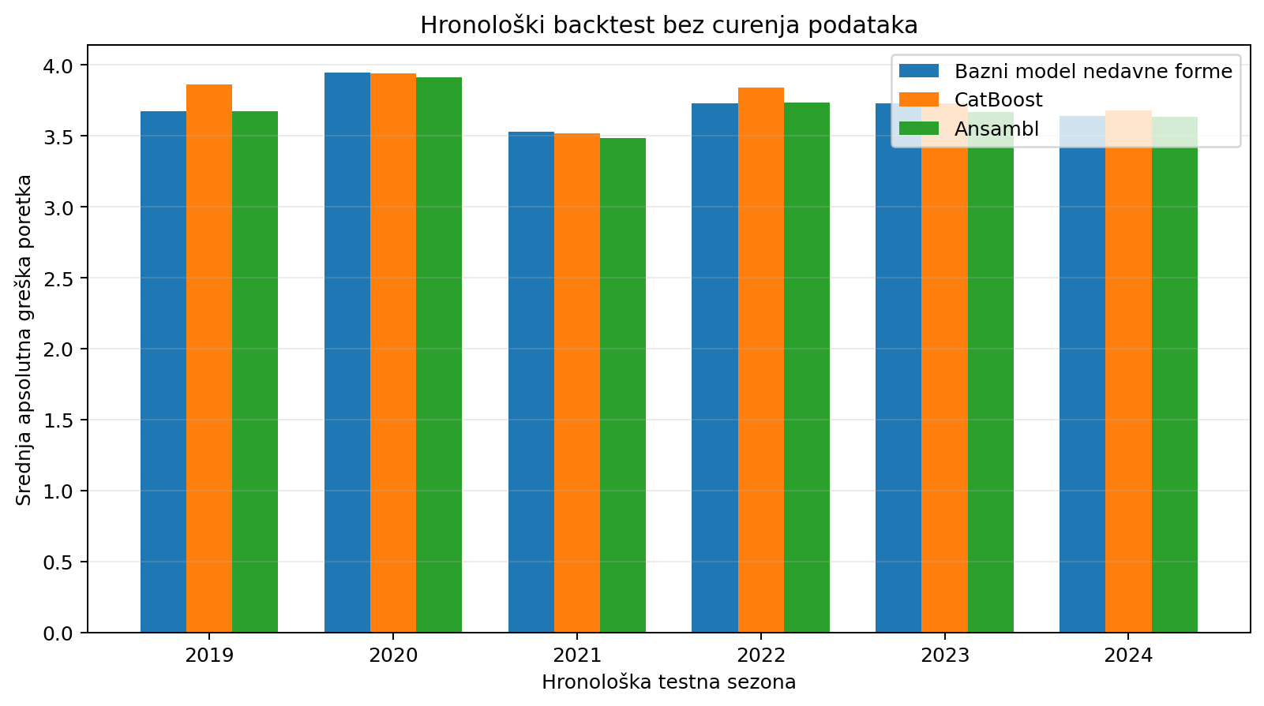
Slika 2. Greška poretka ansambla po testnoj sezoni.

6.2. Stabilnost po sezonama
Tabela 10. Rezultati ansambla po testnoj sezoni.
Sezona | Utrke | MAE | Pobjednik | Pobjednik top 3 | Spearman
2019 | 21 | 3,676 | 52,4 % | 76,2 % | 0,621
2020 | 17 | 3,912 | 64,7 % | 88,2 % | 0,562
2021 | 22 | 3,486 | 36,4 % | 86,4 % | 0,636
2022 | 22 | 3,736 | 54,5 % | 72,7 % | 0,591
2023 | 22 | 3,668 | 86,4 % | 95,5 % | 0,599
2024 | 24 | 3,637 | 37,5 % | 54,2 % | 0,644

MAE se kreće od 3,486 u 2021. do 3,912 u 2020. Veća varijabilnost postoji u pogađanju pobjednika: 2023. model bira pobjednika u 86,4 % utrka, dok 2021. i 2024. imaju znatno niži rezultat. To je očekivano jer dominacija jednog vozača olakšava top-1 prognozu, a izjednačena sezona i incidenti je otežavaju. Stabilniji Spearman od približno 0,56-0,64 pokazuje da cijeli poredak zadržava umjereno do dobro monotono slaganje i kada pobjednik nije pogođen.

6.3. Važnost obilježja
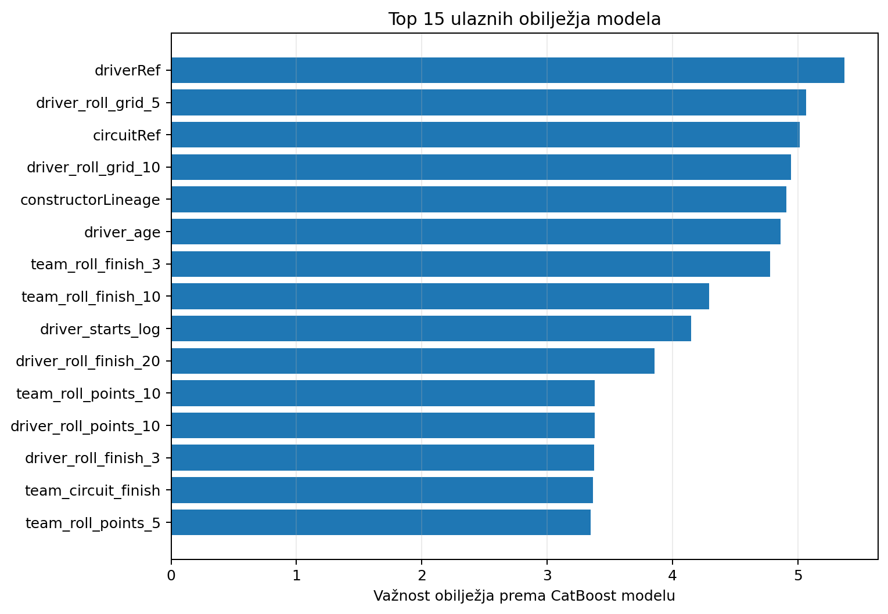
Slika 3. Petnaest najutjecajnijih obilježja konačnog CatBoost modela.
Rang | Obilježje | Važnost
1 | driverRef | 5,372
2 | driver_roll_grid_5 | 5,069
3 | circuitRef | 5,016
4 | driver_roll_grid_10 | 4,948
5 | constructorLineage | 4,911
6 | driver_age | 4,863
7 | team_roll_finish_3 | 4,780
8 | team_roll_finish_10 | 4,293
9 | driver_starts_log | 4,148
10 | driver_roll_finish_20 | 3,858

Među najvažnijim su identitet vozača, recentni grid, identitet staze, kontinuitet konstruktora, dob i timska recentna završna pozicija. Važnost je globalna mjera doprinosa splitovima i ne smije se tumačiti kao uzročni efekat. Posebno driverRef može predstavljati latentnu kombinaciju talenta, ugovornog statusa i kvaliteta tima kroz historiju.

7. PROGNOZA SEZONE 2025. I POREĐENJE SA STVARNIM REZULTATIMA

7.1. Postavka stroge prognoze
Prognoza za 2025. generisana je nakon treninga na 2005-2024. Kalendar i sastav vozača predstavljaju budući raspored, ali nijedan bod, pobjeda ni poredak iz 2025. ne ulazi u obilježja. Tek nakon što su simulacije završene, službeni poredak 2025. spojen je preko driverRef i constructorRef radi evaluacije.

7.2. Vozački poredak
Tabela 11. Prognoza i stvarni poredak vodećih vozača u sezoni 2025.
Vozač | Prog. rang | Prog. bodovi | Stvarni rang | Stvarni bodovi | |Greška|
Lando Norris | 1 | 379,9 | 1 | 423 | 0
Max Verstappen | 4 | 302,9 | 2 | 421 | 2
Oscar Piastri | 2 | 343,6 | 3 | 410 | 1
George Russell | 5 | 269,5 | 4 | 319 | 1
Charles Leclerc | 3 | 331,2 | 5 | 242 | 2
Lewis Hamilton | 6 | 245,9 | 6 | 156 | 0
Kimi Antonelli | 7 | 139,6 | 7 | 150 | 0
Alexander Albon | 20 | 20,7 | 8 | 73 | 12
Carlos Sainz | 11 | 60,8 | 9 | 64 | 2
Fernando Alonso | 9 | 76,7 | 10 | 56 | 1
Nico Hulkenberg | 16 | 33,2 | 11 | 51 | 5
Isack Hadjar | 17 | 32,4 | 12 | 51 | 5

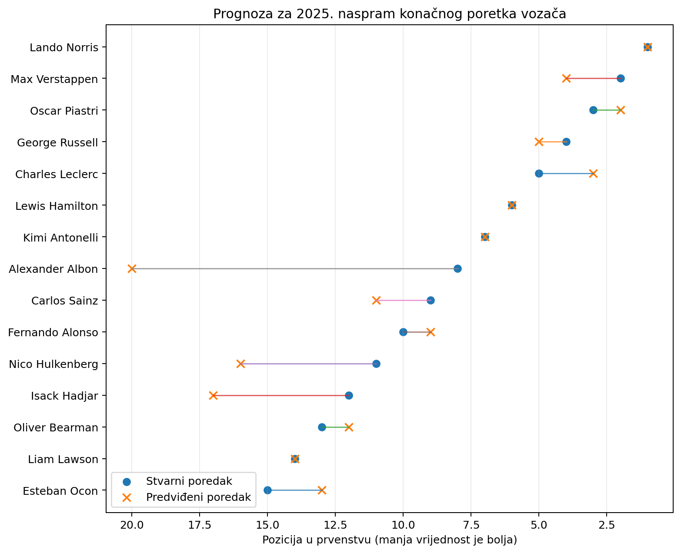
Slika 4. Prognozirani i stvarni poredak vozača u sezoni 2025.
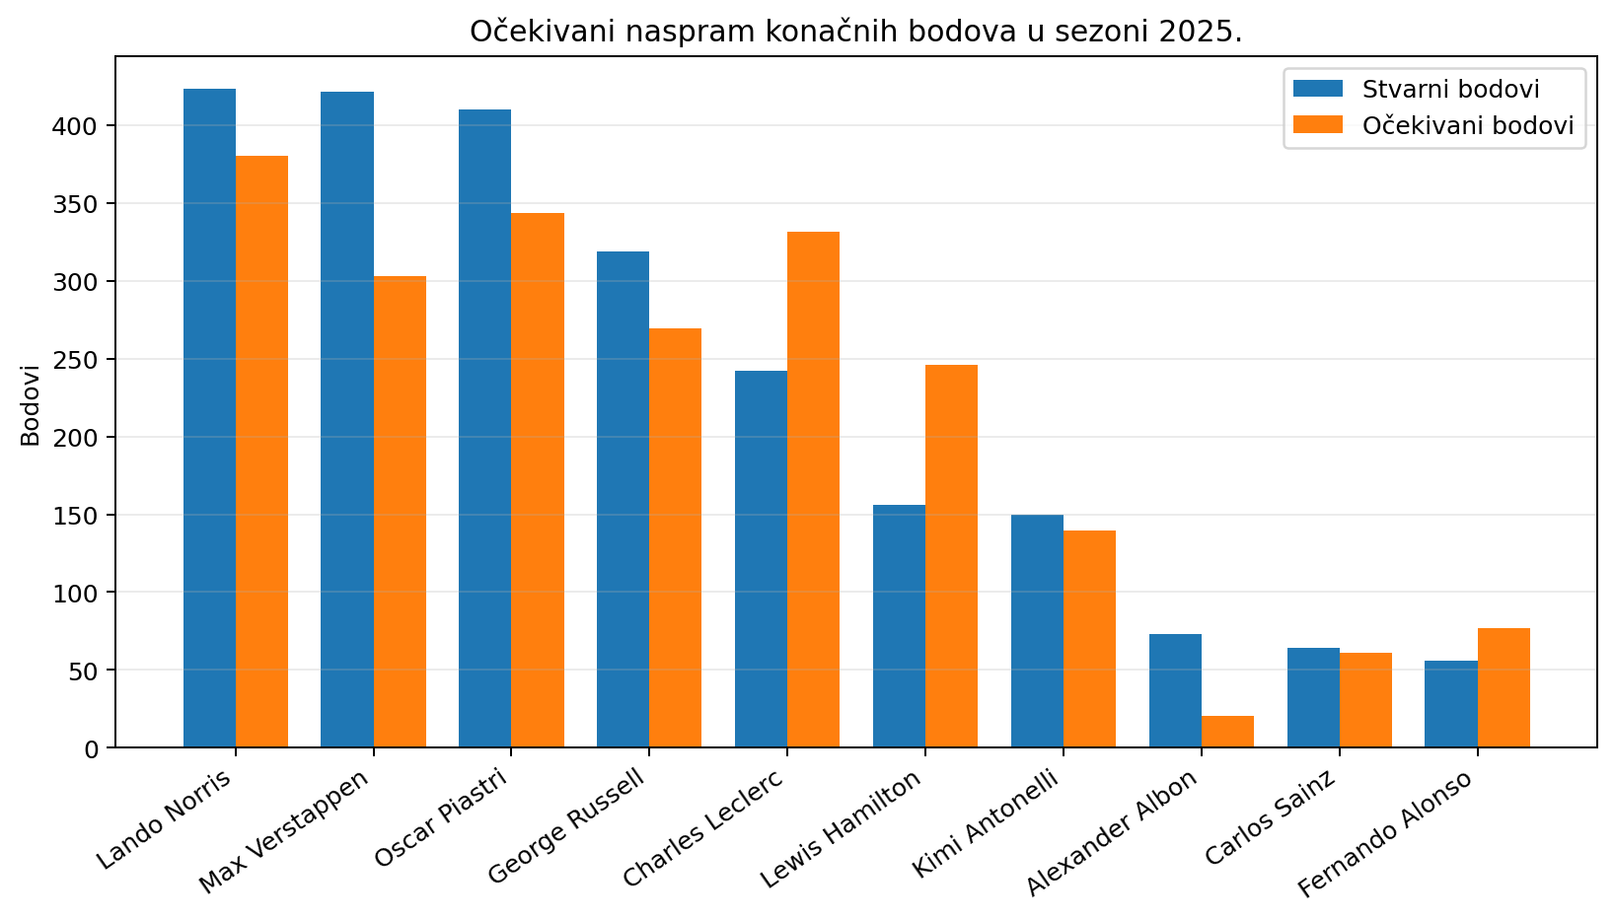
Slika 5. Prognozirani i stvarni bodovi vodećih vozača u sezoni 2025.
Prvih sedam vozača model raspoređuje razumno: Norris je tačno prvi, Piastri je prognoziran drugi a završio treći, Verstappen četvrti a završio drugi, Russell peti a završio četvrti, dok su Hamilton i Antonelli tačno šesti i sedmi. Najveće odstupanje je Alexander Albon: model ga stavlja na 20, a stvarni rezultat je osmo mjesto. Yuki Tsunoda je precijenjen za devet mjesta, a Pierre Gasly za osam. Ove greške pokazuju da transfer vozača, napredak Williamsa i razlika unutar sredine poretka nisu u potpunosti obuhvaćeni historijskim priorima.

7.3. Poredak konstruktora
Tabela 12. Prognoza i stvarni poredak konstruktora 2025.
Konstruktor | Prog. rang | Prog. bodovi | Stvarni rang | Stvarni bodovi | |Greška|
McLaren | 1 | 723,6 | 1 | 833 | 0
Mercedes | 3 | 409,1 | 2 | 469 | 1
Red Bull | 4 | 401,0 | 3 | 451 | 1
Ferrari | 2 | 577,1 | 4 | 398 | 2
Williams | 8 | 81,4 | 5 | 137 | 3
Racing Bulls | 9 | 63,0 | 6 | 92 | 3
Aston Martin | 5 | 113,6 | 7 | 89 | 2
Haas F1 Team | 7 | 97,7 | 8 | 79 | 1
Kick Sauber | 10 | 61,1 | 9 | 70 | 1
Alpine | 6 | 112,4 | 10 | 22 | 4

McLaren je tačno prvi. Mercedes i Red Bull su promašeni za po jedno mjesto, Ferrari za dva, dok je najveća timska greška Alpine: prognozirano šesto, stvarno deseto mjesto. Prognozirani top 3 sadrži McLaren i Mercedes, ali umjesto stvarnog Red Bulla uključuje Ferrari. MAE konstruktorskog poretka je 1,80 mjesta.

7.4. Pobjednici pojedinačnih utrka
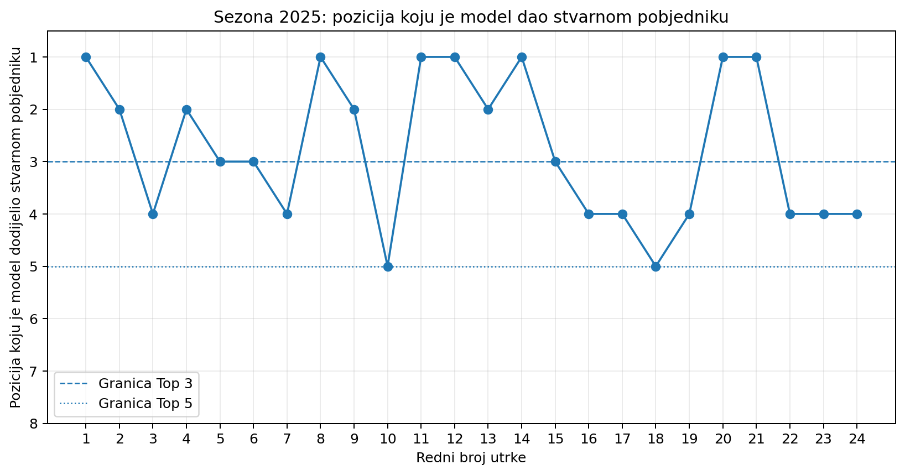
Slika 6. Pozicija koju je model dodijelio stvarnom pobjedniku svake utrke 2025.
Model je tačno stavio stvarnog pobjednika na prvo mjesto u 29,2 % utrka. Stvarni pobjednik je bio među prva tri kandidata u 58,3 %, a među prvih pet u 100,0 %. Mean reciprocal rank iznosi 0,517. Top-5 pokrivenost od 100 % pokazuje da model dobro sužava skup favorita, ali redoslijed nekoliko najjačih kandidata ostaje težak.

7.5. Ocjena hipoteze H2
H2 je podržana prema unaprijed definisanim kriterijima: prvak je tačno prognoziran, a dva od tri stvarna top-3 vozača nalaze se u prognoziranom top 3. Ipak, broj bodova i sredina poretka imaju znatna odstupanja. Zaključak zato nije da je model 'predvidio sezonu', nego da je iz podataka do 2024. uspješno prepoznao vodeći paket i konačnog prvaka.

8. PROGNOZA SEZONE 2026. I POREĐENJE SA DOSTUPNIM REZULTATIMA

8.1. Stvarno stanje nakon 13. utrke
Na dan analize sezona 2026. nije završena. Nakon VN Italije Kimi Antonelli vodi sa 267 bodova, George Russell ima 201, a Lewis Hamilton 191. Mercedes vodi kod konstruktora sa 468 bodova, ispred Ferrarija sa 346 i McLarena sa 287. Poređenje prognoza zato se izvodi sa poretkom nakon 13 utrka, a ne sa nepostojećim konačnim rezultatom.
Tabela 13. Stvarno stanje vozačkog prvenstva 2026. poslije 13. utrke.
Rang | Vozač | Konstruktor | Bodovi
1 | Kimi Antonelli | mercedes | 267
2 | George Russell | mercedes | 201
3 | Lewis Hamilton | ferrari | 191
4 | Lando Norris | mclaren | 171
5 | Charles Leclerc | ferrari | 155
6 | Max Verstappen | red_bull | 127
7 | Oscar Piastri | mclaren | 116
8 | Isack Hadjar | red_bull | 71
9 | Liam Lawson | rb | 51
10 | Pierre Gasly | alpine | 41
11 | Arvid Lindblad | rb | 29
12 | Franco Colapinto | alpine | 21

8.2. Stroga dvogodišnja prognoza iz podataka do 2024.
Ovaj najstroži scenario ne koristi ni završenu sezonu 2025. MAE poretka nakon 13 utrka je 3,68, medijan 3,0, a Spearman 0,756. Prvak/lider nije tačno odabran i nema preklapanja u top 3. Pobjednik utrke tačno je rangiran prvi u 15,4 %, a među prva tri u 23,1 %.
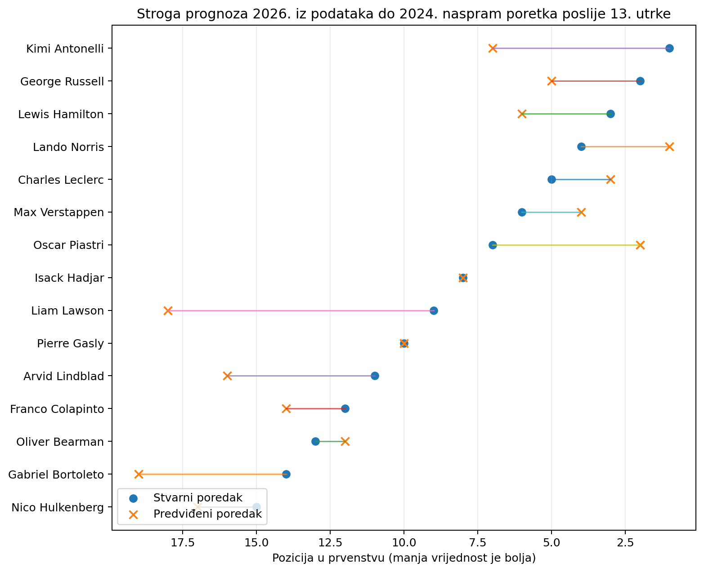
Slika 7. Stroga prognoza 2026. iz podataka do 2024. prema stanju poslije 13. utrke.
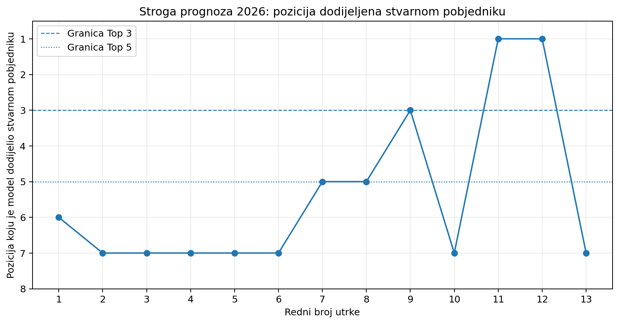
Slika 8. Pozicija dodijeljena stvarnom pobjedniku u strogoj prognozi 2026.
Stroga prognoza zadržava McLarenove vozače na prva dva mjesta, dok je Antonelli tek sedmi. Ipak, Hadjar i Gasly su tačno rangirani osmi i deseti, a konstruktorski MAE od 1,45 pokazuje da dio timskog poretka ostaje prepoznat. Najveća individualna greška među zajedničkim vozačima je Fernando Alonso, prognoziran deveti a stvarno devetnaesti.

8.3. Sekvencijalna predsezonska prognoza sa rezultatima 2025.
U ovom scenariju konačni rezultati 2025. koriste se kao legitimno poznata predsezonska informacija. MAE vozačkog poretka je 3,95, Spearman 0,713, a top-3 preklapanje je 0. Pobjednik je tačno prvi u 15,4 % utrka. Prognoza je zadržala Norris-Piastri-Verstappen kao prvu trojku, dok stvarni vrh čine Antonelli-Russell-Hamilton.
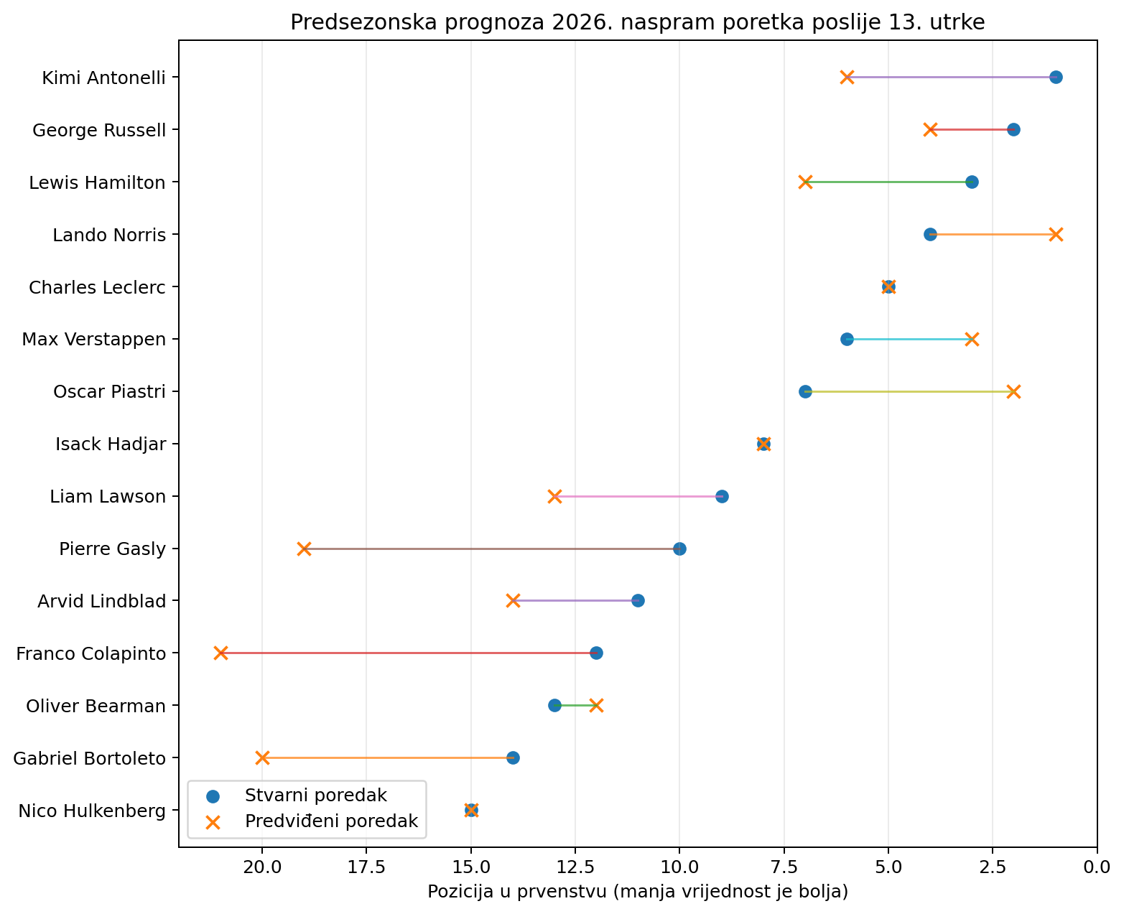
Slika 9. Predsezonska prognoza 2026. prema stanju poslije 13. utrke.
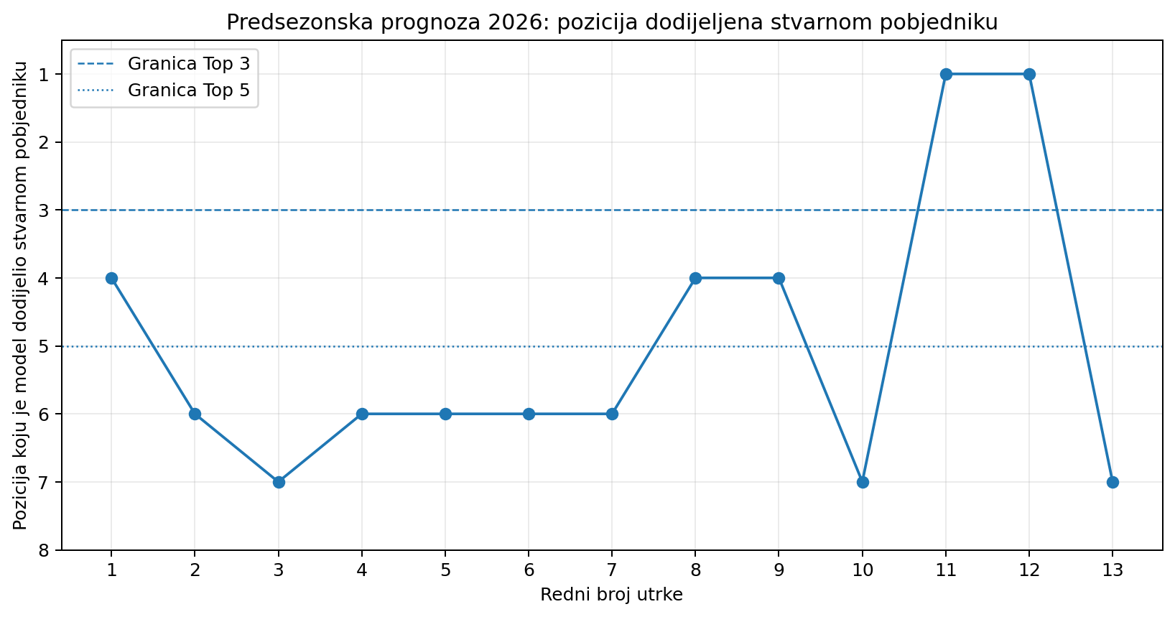
Slika 10. Pozicija dodijeljena stvarnom pobjedniku u predsezonskoj prognozi 2026.
Tabela 14. Poređenje stroge i sekvencijalne prognoze 2026. kroz 13. utrku.
Pokazatelj | Stroga iz 2024. | Predsezonska sa 2025. | Napomena
MAE poretka vozača | 3,68 | 3,95 | niže je bolje
Medijan greške | 3,0 | 4,0 | mjesta
Spearman | 0,756 | 0,713 | više je bolje
Top-3 preklapanje | 0,0 % | 0,0 % | oba scenarija promašuju novi vrh
Pogodak pobjednika | 15,4 % | 15,4 % | 2 od 13 utrka
MAE konstruktora | 1,45 | 1,82 | stroga varijanta slučajno niža

Sekvencijalna prognoza nije bolja od stroge na MAE-u ovog djelimičnog poretka. To ne znači da je ignorisanje 2025. opčenito korisno. Rezultat pokazuje da je nova sezona promijenila odnos snaga na način koji prosta asimilacija završnog poretka 2025. nije uhvatila. Razlika može nastati zbog novog tehničkog paketa, razvoja bolida, promjena vozača i male veličine uzorka od 13 utrka. Bez dodatnih tehničkih podataka nije moguće uzročno pripisati grešku samo pravilima.

8.4. Nowcast nakon 13. utrke
Nowcast više nije predsezonska prognoza. On počinje od službenih bodova nakon Italije, pojačava recentno stanje vozača i timova na osnovu 2026. rezultata, te simulira samo preostalih deset utrka. Zato odgovara na drugo pitanje: koji je najvjerovatniji kraj sezone pod uslovom da je trenutno stanje tačno i da buduća forma približno prati kombinaciju historijskog modela i 2026. signala?
Tabela 15. Nowcast vodećih vozača za kraj sezone 2026.
Rang | Vozač | Oček. bodovi | P10 | P90 | Naslov | Top 3
1 | Kimi Antonelli | 417,1 | 382 | 451 | 96,2 % | 100,0 %
2 | George Russell | 346,6 | 311 | 382 | 3,6 % | 95,3 %
3 | Lewis Hamilton | 297,5 | 262 | 333 | 0,2 % | 50,4 %
4 | Lando Norris | 287,7 | 254 | 322 | 0,1 % | 34,4 %
5 | Charles Leclerc | 276,4 | 242 | 312 | 0,0 % | 19,7 %
6 | Oscar Piastri | 213,8 | 182 | 246 | 0,0 % | 0,2 %
7 | Max Verstappen | 208,2 | 178 | 239 | 0,0 % | 0,1 %
8 | Isack Hadjar | 135,6 | 107 | 166 | 0,0 % | 0,0 %
9 | Liam Lawson | 81,5 | 63 | 102 | 0,0 % | 0,0 %
10 | Pierre Gasly | 67,7 | 50 | 89 | 0,0 % | 0,0 %

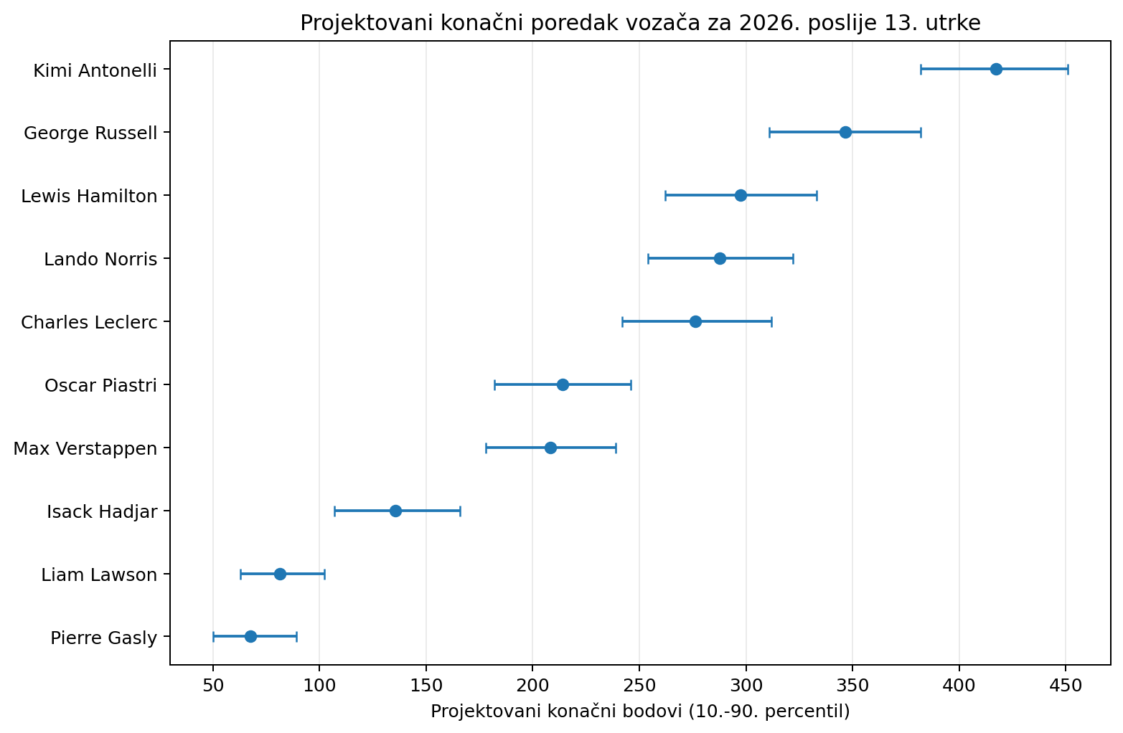
Slika 11. Projektovani konačni bodovi vozača za 2026. sa 10-90. percentilom.
Antonellijevo očekivanje iznosi 417,1 bod, sa intervalom P10-P90 od 382 do 451 i modelskom vjerovatnoćom naslova od 96,2 %. Russell je drugi sa 346,6 bodova i 3,6 % vjerovatnoće naslova. Hamilton, Norris i Leclerc imaju očekivanja između približno 276 i 298 bodova i bore se prvenstveno za treće mjesto. Visoka Antonellijeva vjerovatnoća posljedica je kombinacije prednosti od 66 bodova nad Russellom, vodeće Mercedesove forme i samo deset preostalih utrka; ne predstavlja objektivnu ili garantovanu vjerovatnoću izvan modela.
Tabela 16. Nowcast konstruktora za kraj sezone 2026.
Rang | Konstruktor | Oček. bodovi | P10 | P90 | Naslov
1 | Mercedes | 763,8 | 717 | 811 | 99,9 %
2 | Ferrari | 573,9 | 524 | 623 | 0,1 %
3 | McLaren | 501,6 | 454 | 550 | 0,0 %
4 | Red Bull | 349,8 | 307 | 393 | 0,0 %
5 | Racing Bulls | 130,6 | 104 | 161 | 0,0 %
6 | Alpine | 107,1 | 84 | 134 | 0,0 %
7 | Haas F1 Team | 44,6 | 28 | 64 | 0,0 %
8 | Audi | 34,6 | 20 | 51 | 0,0 %
9 | Williams | 20,2 | 12 | 31 | 0,0 %
10 | Aston Martin | 10,0 | 3 | 20 | 0,0 %
11 | Cadillac | 2,9 | 0 | 9 | 0,0 %

Mercedes se projektuje na 763,8 bodova i 99,9 % modelsku vjerovatnoću konstruktorskog naslova. Ferrari ostaje drugi, a McLaren treći. Velika sigurnost je rezultat stvarne prednosti Mercedesa nakon 13 utrka i zajedničke projekcije Antonellija i Russella.

8.5. Projekcija preostalih utrka
Tabela 17. Preostali kalendar korišten u nowcastu.
Runda | Datum | Utrka | Staza | Sprint
14 | 2026-09-13 | Spanish Grand Prix | madrid | ne
15 | 2026-09-26 | Azerbaijan Grand Prix | baku | ne
16 | 2026-10-04 | Bahrain Grand Prix in Malaysia | sepang | ne
17 | 2026-10-11 | Singapore Grand Prix | marina_bay | da
18 | 2026-10-25 | United States Grand Prix | americas | ne
19 | 2026-11-01 | Mexico City Grand Prix | rodriguez | ne
20 | 2026-11-08 | Sao Paulo Grand Prix | interlagos | ne
21 | 2026-11-21 | Las Vegas Grand Prix | vegas | ne
22 | 2026-11-29 | Qatar Grand Prix | losail | ne
23 | 2026-12-06 | Abu Dhabi Grand Prix | yas_marina | ne

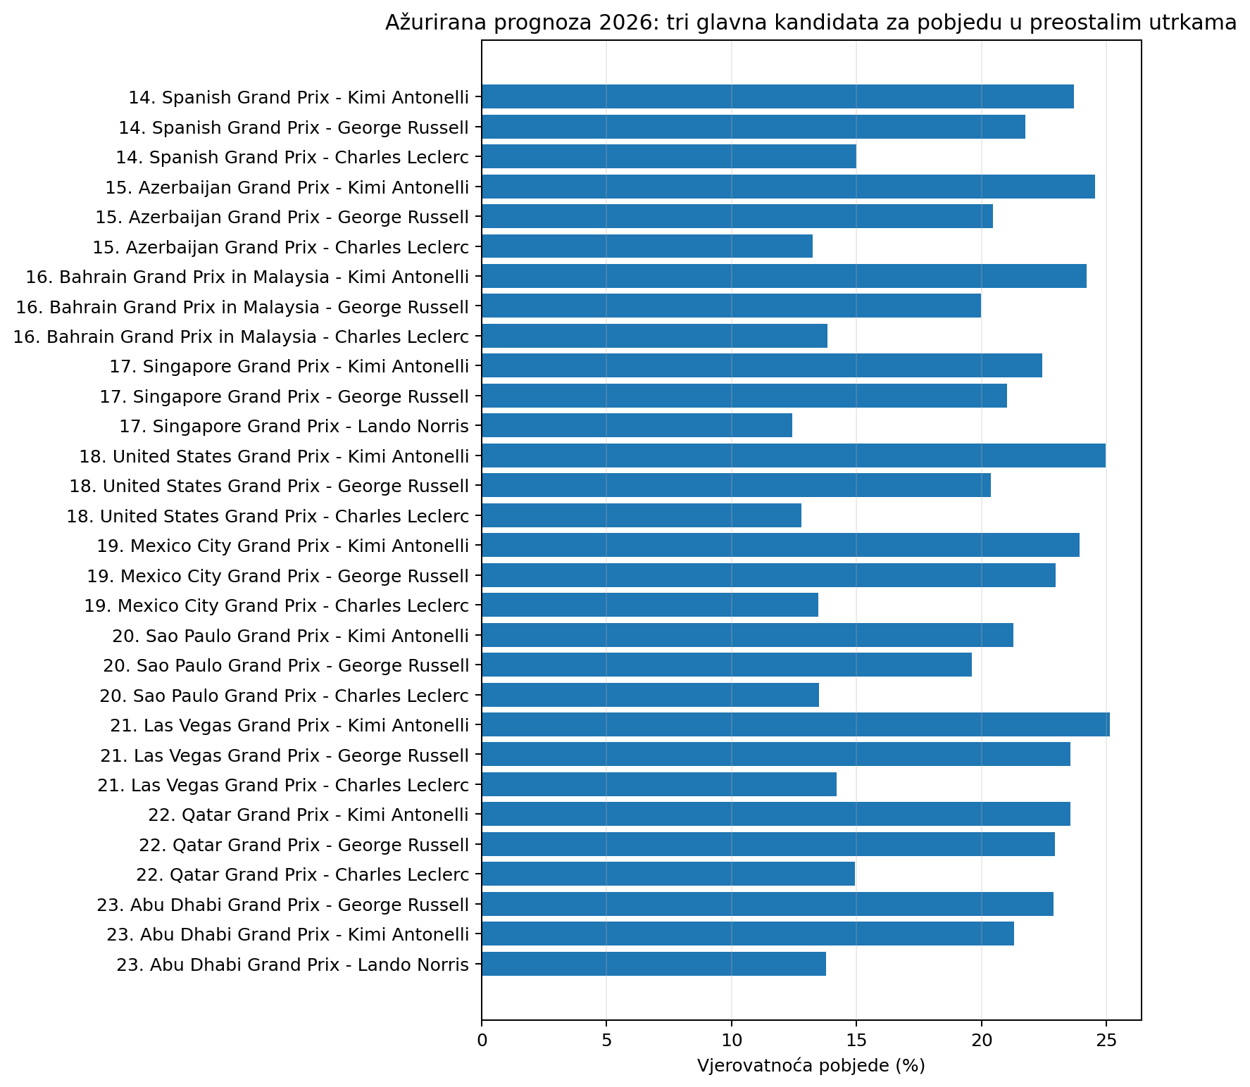
Slika 12. Tri glavna kandidata za pobjedu u svakoj preostaloj utrci 2026.
Antonelli i Russell su prva dva kandidata u gotovo svim preostalim rundama. Leclerc je najčešći treći kandidat, dok Norris ulazi u top 3 za Singapur i Abu Dhabi. Pojedinačne vjerovatnoće pobjede vodećih su uglavnom 20-25 %, što je znatno manje od Antonellijeve vjerovatnoće naslova: prvenstvo akumulira postojeću bodovnu prednost, dok jedna utrka ostaje vrlo neizvjesna.

8.6. Ocjena hipoteze H3
Predsezonski scenariji ne prepoznaju novu prvu trojku, dok nowcast odmah postavlja Antonellija, Russella i Hamiltona na vodeće projektovane pozicije. H3 je zato kvalitativno podržana. Ipak, konačna kvantitativna ocjena nowcasta može se izvršiti tek nakon završetka sezone 2026. Trenutno se može provjeriti samo da li projekcija dosljedno polazi od poznatih bodova i da li raspodjele odgovaraju preostalom kalendaru.

9. REPRODUCIBILNOST I ORGANIZACIJA KODA

9.1. Struktura projekta
F1_seminarski_projekat/
|-- data/
| |-- historical/ # 14 dostavljenih CSV datoteka
| `-- external/ # fiksni snapshoti 2025/2026
|-- notebooks/
| `-- F1_predikcija_2025_2026.ipynb
|-- outputs/
| |-- figures/
| |-- models/
| `-- tables/
|-- src/
| |-- data_pipeline.py
| |-- modeling.py
| |-- forecasting.py
| `-- reporting.py
|-- docs/build_seminar_doc.py
|-- run_analysis.py
`-- requirements.txt
data_pipeline.py učitava i spaja podatke, generiše leakage-safe obilježja i stanja za buduće sezone. modeling.py trenira CatBoost ili rezervni HistGradientBoosting, izvodi backtest, metrike, baznu liniju i izbor ansambla. forecasting.py izvodi Monte Carlo simulaciju i poređenja, reporting.py generiše grafikone, a run_analysis.py orkestrira cijeli postupak.
Projekat se nalazi na GitHub URL linku: https://github.com/Megusta23/f1-predikcije

9.2. Pokretanje
python -m venv .venv
source .venv/bin/activate # Linux/macOS
pip install -r requirements.txt
python run_analysis.py # 3.000 simulacija po scenariju
python run_analysis.py --quick # brza provjera
python run_analysis.py --simulations 5000 --seed 42
Na Windows PowerShellu aktivacija se vrši naredbom .venv\Scripts\Activate.ps1. Skripta sama pronalazi projektni direktorij, kreira outputs poddirektorije i sprema rezultate sa fiksnim nazivima. Postojeći izlazi se namjerno prepisuju kako bi predstavljali posljednje potpuno pokretanje.

9.3. Softversko okruženje
Komponenta | Verzija u isporučenom pokretanju
Python | 3.13.5
pandas | 2.2.3
numpy | 2.3.5
scikit-learn | 1.8.0
scipy | 1.17.0
matplotlib | 3.10.8
model_backend | catboost

requirements.txt navodi minimalne kompatibilne verzije. CatBoost je preferirani backend. Ako nije dostupan, kod ima rezervni scikit-learn HistGradientBoosting pipeline sa imputacijom i ordinalnim kodiranjem kategorija. Rezultati rezervnog backenda ne moraju biti identični rezultatima prikazanim u radu.

9.4. Fiksiranje slučajnosti i podataka
Osnovni seed je 42; različiti scenariji koriste deterministički pomjerene seedove kako njihove simulacije ne bi bile identične. Snapshot datoteke u data/external sadrže eksplicitan datum i round. Dataset inventory bilježi SHA-256 za svaku historijsku CSV datoteku. Ove tri mjere - seed, snapshot i hash - omogućavaju provjeru da li je razlika u rezultatu posljedica koda, biblioteke ili promijenjenog ulaza.

9.5. Generisani artefakti
outputs/metrics.json sadrži objedinjene metrike, analysis_summary.txt kratak ljudski sažetak, outputs/tables sve prognoze i poređenja, outputs/figures dvanaest grafikona, a outputs/models CatBoost model i JSON metapodatke. Jupyter notebook služi kao pregledni ulaz za nastavnika: učitava gotove izlaze, prikazuje ključne metrike i reprodukuje interpretaciju bez skrivanja glavne skripte.

10. ZAKLJUČAK
U radu je iz dostavljenog F1 arhiva izgrađen kompletan put od sirovih CSV datoteka do provjerljive prognoze. Podaci su inventarisani, povezani preko relacijskih ključeva, filtrirani na savremeni period i pretvoreni u 33 obilježja koja koriste isključivo prethodno dostupne informacije. CatBoost i transparentna bazna linija spojeni su u ansambl, a procjena je provedena hronološki umjesto nasumičnim splitom.
Na sezonama 2019-2024 ansambl ostvaruje MAE od 3,68 mjesta i tačno bira pobjednika u 54,7 % od 128 utrka. Time je H1 podržana na glavnim metrikama. Stroga prognoza 2025. tačno bira Landa Norrisa za prvaka i dva od tri vodeća vozača, pa je podržana i H2. Najveće greške pojavljuju se u sredini poretka i kod timova/vozača koji su napravili neočekivan skok ili pad.
Rezultati 2026. su važan negativan nalaz: i stroga dvogodišnja i sekvencijalna predsezonska prognoza promašuju stvarni top 3 nakon 13 utrka. Model uči kontinuitet, ali bez tehničkih ulaza ne može unaprijed znati veliki novi odnos snaga. Nowcast, koji po definiciji smije koristiti već završene utrke 2026, prilagođava se i projicira Antonellija kao izrazitog favorita. H3 je kvalitativno podržana, ali konačna provjera moguća je tek nakon završetka sezone.
Najvažniji metodološki zaključak je da dobra sportska predikcija nije samo algoritam. Potrebni su pravilno vremensko razdvajanje, transparentni scenariji, kontrola duplikata i nedostajućih vrijednosti, tretman novih entiteta, realistična neizvjesnost i pošteno poređenje sa stvarnim stanjem. Isporučeni projekat omogućava da se nakon završetka 2026. samo zamijene snapshot datoteke, pokrene ista evaluacija i bez retroaktivnog podešavanja provjeri konačan rezultat.

